**营运部发【2018】017号 签发人：李坚**

**“幸福年·健康年货带回家”活动方案**

【活动时间】：2018年2月8日--- 2月11日（共4天）

【参与门店】：85家（详见附表1）

【活动主题】：幸福年.健康年货带回家

【活动内容】：

**活动一：红运年货节 嗨购幸福年**

1. 会员消费**满28元**，送新春好礼 **太极水（2罐）** ，每个会员限领一次。
2. **满100元返80元代金券，以此类推，满1000元返800元代金券，最高返1200元代**

**金券（部分商品、中药饮片不参与）。**

1. **绿色圆点标示：又返券又用券**

**黄色圆点标示：只参与用券**

不参加活动的品种无标示！

**（2）80元代金券（70元+10元）使用规则：**

**70元代金券：**使用时间：2018年2月8日—2月11日

使用规则：限指定商品使用（绿色、黄色小圆标识），特价、单品不参与。

**10元代金券：**使用时间：2018年2月12日—3月15日

使用规则：全场使用，特价、单品不参与。

**活动二：精选年货献新春**（详见附表2）。

1、年货一条街 礼盒带回家：品牌礼盒商品。

2、甄选大牌好礼：品牌月品种（惠氏、太极）。

3、超值年货任你挑：胃肠、维矿、流感、护肤、心脑血管慢性类商品特价。

4、年货盛宴 保健滋补：中药类（燕窝、西洋参、高丽参、冻干三七、虫草）。

5、收银台爆款换购：59元换购（ID:159520）百合康VC（60片）1瓶。

6、薇姿、理肤泉、雅漾系列：满300元立省40元现金，最高省120元现金。

**活动三：幸福年 抢健康大礼**

1. 会员消费**满168元，免费抢2680元“长虹超滤净水器”一台（限量100台）。**
2. （31家）门店由厂家配样品机子到店，活动期间宣传（详见附表3）。

其余门店利用DM单进行宣传，若会员需求，活动期间单独报片长或营运部。

1. 具体操作细则如下：
2. 若会员同意参与该活动，我们必须告知会员，厂家上门安装时会收取**安装费399元**。
3. 现场需填写“送货卡详细信息”（如下图），门店当天需及时将该信息拍照上传至万

店掌工作圈只需要@片长和@营运部。活动结束，片长汇总片区数量。

1. 营运部当天汇总后将该信息传给厂家，由厂家依次安排送货、上门安装等事宜。安装成功，由顾客支付399元给厂家。

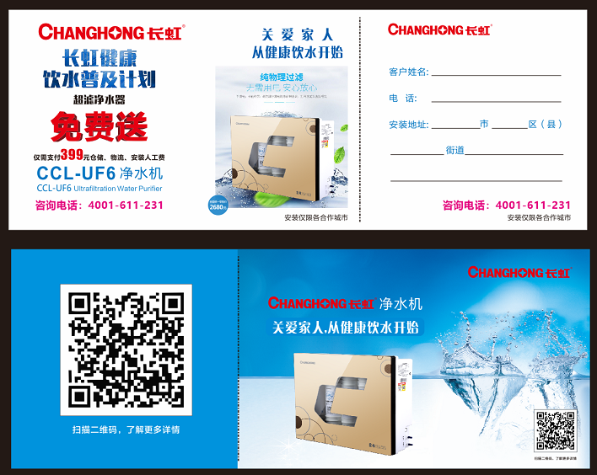

**（注：填写好该信息，左边给顾客，右边留底，活动结束后交片长汇总上交营运部）**

**【活动费用预算】详见公文呈报！**

**【活动宣传方式】**

**一、整体形象打造 （详见后续安排）**

1、公司统一配送所需物料。

2、公司统一录制活动语音。

3、按公司下发陈列样版打造。

4、有场地门店的厂家安排。

**二、活动宣传要求：**

1、活动期间请对所有顾客进行宣传活动内容。

2、收银台一句话服务，引导顾客参与活动。

3、各店店长需提前1天对门店员工进行活动前期培训，保证每位员工都清楚、明白活动内容，并将培训情况反馈至各片区微信群，营运部活动前1天将随机抽查，如抽查到不合格，将对当事人罚款10元/人，店长负连带责任，罚款5元/人。

4、活动的相关店内装饰必须在活动前一天做完，活动当天将活动现场开展的照片发到营运部微信群（人流较多时），照片共发送4张（店外整体效果图、店内整体氛围图、抽奖礼品专区、货架上对应活动品种的宣传），如未按时上传照片，将对店长处20元罚款，片长负同等责任，罚款20元。

营运部

2018年1月26日

**主题词： 关于 红运年货节 活动 方案**

**四川太极大药房连锁有限公司 2018年1月29日印发**

**打印：王四维 核对：谭莉杨 （共印1份）**